M
MEME HUB
เว็บแอปพลิเคชันคลังรวมมีม ด้วย PHP และ MySQL
รายงานโครงงานและคู่มือการติดตั้ง
ชื่อระบบ | Meme Hub
เทคโนโลยี | PHP 8+, MySQL/MariaDB, PDO, HTML/CSS
ฟังก์ชันหลัก | แสดงผล • เพิ่ม • แก้ไข • ลบ • ค้นหา • กรองหมวดหมู่
โครงสร้างฐานข้อมูล | 3 ตาราง / 25 ฟิลด์
จุดประสงค์
พัฒนาเว็บแอปพลิเคชันสำหรับรวบรวมและจัดการข้อมูล Meme โดยเชื่อมต่อฐานข้อมูลเชิงสัมพันธ์ มีหน้ารายการข้อมูลและแบบฟอร์มจัดการข้อมูล พร้อมตรวจสอบข้อมูลก่อนบันทึก
หมายเหตุ: ไฟล์ภาพหน้าจอในรายงานนี้เป็นภาพตัวอย่างหน้าจอ (UI Preview) สำหรับประกอบเอกสาร โค้ด PHP ต้องติดตั้งและเชื่อมต่อ MySQL ตามคู่มือก่อนจึงจะใช้งาน CRUD กับฐานข้อมูลจริงได้

2. โครงสร้างฐานข้อมูล
ชื่อฐานข้อมูล: meme_hub | Engine: InnoDB | Character Set: utf8mb4
ระบบมี 3 ตาราง รวม 25 ฟิลด์ ใช้ Primary Key ระบุแต่ละระเบียน และใช้ Foreign Key เชื่อมข้อมูลผู้สร้างและหมวดหมู่กับมีม
2.1 ตาราง users (7 ฟิลด์)
ฟิลด์ | ชนิดข้อมูล | คีย์/ข้อกำหนด | รายละเอียด
id | INT UNSIGNED | PK, AUTO_INCREMENT | รหัสผู้ใช้
display_name | VARCHAR(100) | NOT NULL | ชื่อที่แสดง
email | VARCHAR(190) | UNIQUE, NOT NULL | อีเมล
avatar_url | VARCHAR(500) | NULL | URL รูปโปรไฟล์
role | VARCHAR(30) | DEFAULT member | บทบาทผู้ใช้
created_at | TIMESTAMP | DEFAULT CURRENT_TIMESTAMP | วันที่สร้าง
updated_at | TIMESTAMP | ON UPDATE CURRENT_TIMESTAMP | วันที่แก้ไขล่าสุด
2.2 ตาราง categories (6 ฟิลด์)
ฟิลด์ | ชนิดข้อมูล | คีย์/ข้อกำหนด | รายละเอียด
id | INT UNSIGNED | PK, AUTO_INCREMENT | รหัสหมวดหมู่
name | VARCHAR(80) | NOT NULL | ชื่อหมวดหมู่
slug | VARCHAR(100) | UNIQUE, NOT NULL | ชื่อย่อสำหรับ URL
description | VARCHAR(255) | NULL | คำอธิบายหมวดหมู่
color_hex | CHAR(7) | DEFAULT #7C5CFC | สีของป้ายหมวดหมู่
created_at | TIMESTAMP | DEFAULT CURRENT_TIMESTAMP | วันที่สร้าง
ไฟล์ SQL สำหรับสร้างตารางและเพิ่มข้อมูลตัวอย่าง: database/schema.sql

2.3 ตาราง memes (12 ฟิลด์)
ฟิลด์ | ชนิดข้อมูล | คีย์/ข้อกำหนด | รายละเอียด
id | INT UNSIGNED | PK, AUTO_INCREMENT | รหัสมีม
title | VARCHAR(150) | NOT NULL | ชื่อมีม
caption | TEXT | NOT NULL | คำบรรยาย/แคปชัน
image_url | VARCHAR(1000) | NOT NULL | ที่อยู่รูปภาพ
alt_text | VARCHAR(255) | NULL | คำอธิบายภาพเพื่อการเข้าถึง
category_id | INT UNSIGNED | FK → categories.id | หมวดหมู่มีม
created_by | INT UNSIGNED | FK → users.id | ผู้สร้างมีม
status | VARCHAR(20) | DEFAULT published | สถานะ published/draft
view_count | INT UNSIGNED | DEFAULT 0 | จำนวนการเข้าชม
like_count | INT UNSIGNED | DEFAULT 0 | จำนวน likes
created_at | TIMESTAMP | DEFAULT CURRENT_TIMESTAMP | วันที่สร้าง
updated_at | TIMESTAMP | ON UPDATE CURRENT_TIMESTAMP | วันที่แก้ไขล่าสุด
2.4 ความสัมพันธ์ระหว่างตาราง
• users 1:N memes — ผู้ใช้หนึ่งคนสามารถสร้างมีมได้หลายรายการ โดย memes.created_by อ้างถึง users.id
• categories 1:N memes — หมวดหมู่หนึ่งมีมีมได้หลายรายการ โดย memes.category_id อ้างถึง categories.id
• ON DELETE RESTRICT ป้องกันการลบผู้ใช้หรือหมวดหมู่ที่ยังถูกใช้งาน และ ON UPDATE CASCADE ดูแลค่าอ้างอิงเมื่อมีการเปลี่ยนคีย์
การตรวจสอบและความปลอดภัย
ใช้ PDO prepared statements สำหรับคำสั่ง SQL, escape ข้อความก่อนแสดงผล HTML, ตรวจ CSRF token ในแบบฟอร์ม และกำหนดให้การลบส่งผ่าน POST เท่านั้น

3. ภาพหน้าจอโปรแกรม: หน้ารวมมีม
หน้าหลักแสดงสถิติ ค้นหา กรองตามหมวดหมู่ และรายการมีมที่เผยแพร่แล้ว ผู้ใช้สามารถเลือกแก้ไขหรือลบมีมจากการ์ดแต่ละรายการได้

ภาพที่ 1 หน้ารวมมีม (Dashboard / Read)

4. ภาพหน้าจอโปรแกรม: เพิ่มมีม
แบบฟอร์มสำหรับเพิ่มชื่อ คำบรรยาย URL รูปภาพ หมวดหมู่ ผู้สร้าง และสถานะ พร้อมพื้นที่ Preview ก่อนบันทึก
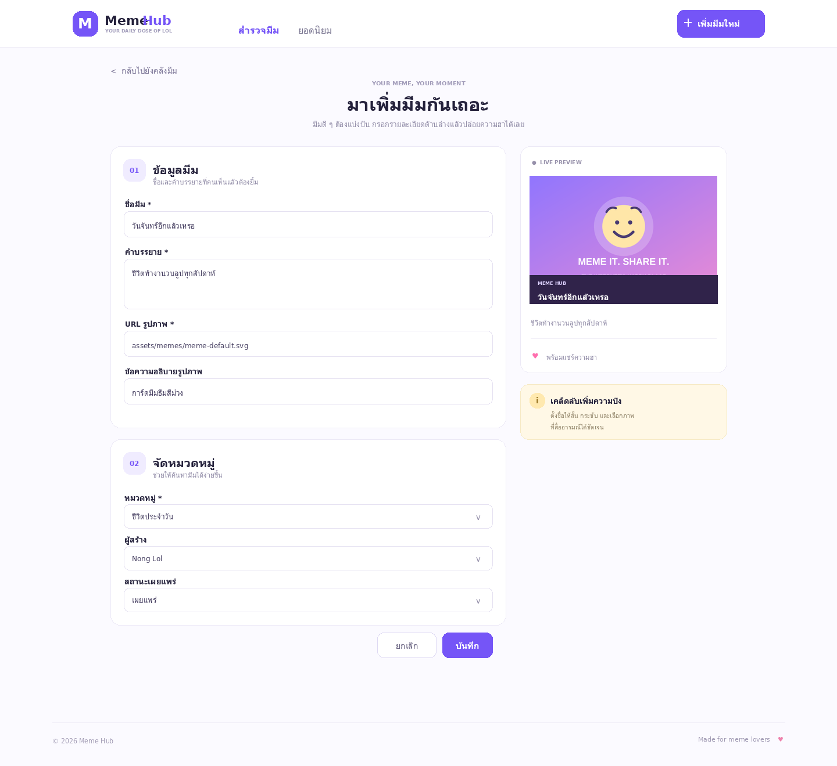
ภาพที่ 2 หน้าฟอร์มเพิ่มมีม (Create)

5. ภาพหน้าจอโปรแกรม: แก้ไขมีม
ใช้แบบฟอร์มเดียวกับการเพิ่มข้อมูล แต่โหลดข้อมูลเดิมจากรหัสมีมเพื่อแก้ไข จากนั้นส่งคำสั่ง UPDATE ไปยังฐานข้อมูล
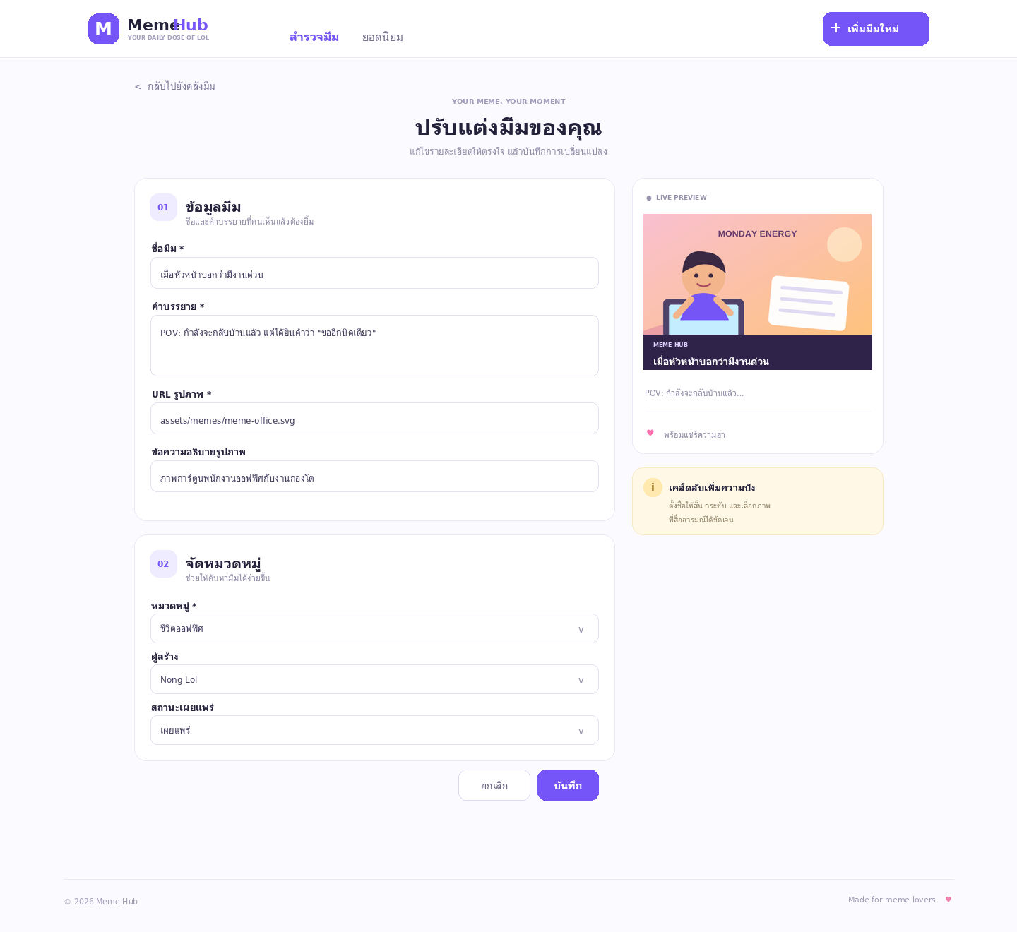
ภาพที่ 3 หน้าฟอร์มแก้ไขมีม (Update)

6. วิธีติดตั้งและทดลองใช้งาน
1 ติดตั้ง XAMPP — เปิด Apache และ MySQL
2 คัดลอกโปรเจกต์ — วางโฟลเดอร์ meme-hub ใน C:\xampp\htdocs\meme-hub
3 สร้างฐานข้อมูล — Import ไฟล์ database/schema.sql ผ่าน phpMyAdmin หรือคำสั่ง mysql
4 ตรวจสอบค่าเชื่อมต่อ — ค่าเริ่มต้นใน config/database.php คือ DB meme_hub, user root, password ว่าง
5 เปิดเว็บ — เข้า http://localhost/meme-hub/
6 ทดสอบ CRUD — เพิ่มมีมใหม่ ทดลองแก้ไข และลบมีมจากหน้าแรก
ไฟล์สำคัญในโปรเจกต์
• index.php — อ่าน/แสดงผล ค้นหา และกรองรายการมีม
• meme_form.php — เพิ่มข้อมูลและแก้ไขข้อมูลมีม
• delete_meme.php — ลบข้อมูลโดยใช้ POST และ CSRF token
• config/database.php — กำหนดการเชื่อมต่อฐานข้อมูล PDO
• database/schema.sql — สร้าง 3 ตารางและข้อมูลตัวอย่าง
• docs/database-design.md — โครงสร้างตารางและความสัมพันธ์
• docs/screenshots/ — ภาพหน้าจอตัวอย่างทั้ง 3 หน้า
7. การเผยแพร่โค้ดขึ้น GitHub
โปรเจกต์มี README.md และ .gitignore พร้อมสำหรับ Git หากต้องการเผยแพร่ ให้สร้าง repository ว่างบน GitHub แล้วรันคำสั่งต่อไปนี้ในโฟลเดอร์โปรเจกต์:
git init
git add .
git commit -m "Initial commit: Meme Hub PHP CRUD"
git branch -M main
git remote add origin https://github.com/YOUR-USERNAME/meme-hub.git
git push -u origin main
ข้อควรระวัง: schema.sql มีคำสั่ง DROP TABLE IF EXISTS สำหรับการติดตั้งเริ่มต้น ควรใช้กับฐานข้อมูลใหม่หรือข้อมูลทดลองเท่านั้น โปรเจกต์ตัวอย่างยังไม่มีระบบเข้าสู่ระบบและจัดการสิทธิ์ผู้ใช้ จึงควรเพิ่มก่อนนำขึ้น production

